DIARIO OFICIAL 47131
OCTUBRE 3 DE 2008
Superintendencia de la Economía Solidaria
Circular Externa 005
03-09-2008
PARA: MIEMBROS DE ÓRGANOS DE DIRECCIÓN, CONTROL Y VIGILANCIA DE COOPERATIVAS Y PRECOOPERATIVAS DE TRABAJO ASOCIADO.
DE: SUPERINTENDENTE
ASUNTO: APLICACIÓN LEY 1233 DE 2008
El Congreso de la República expidió la Ley 1233 de 2008 “Por medio de la cual se precisan los elementos estructurales de las contribuciones a la seguridad social, se crean las contribuciones especiales a cargo de las cooperativas v precooperativas de trabajo asociado, con destino al Servicio Nacional de Aprendizaje, Sena, al Instituto Colombiano de Bienestar Familiar- ICBF, a las Cajas de Compensación Familiar, se fortalece el control concurrente v se dictan otras disposiciones”.
La Superintendencia de la Economía Solidaria, con el fin de ilustrar sobre el trámite de inscripción y registro de cooperativas y precooperativas de trabajo asociado y la expedición de los certificados de existencia y representación legal de las mismas, imparte las siguientes instrucciones, las cuales serán de obligatorio cumplimiento:

1. RÉGIMEN DE TRANSICIÓN:
El parágrafo del artículo 4º de la Ley 1233 de 2008 establece un nuevo régimen de transición igual a seis (6) meses contados a partir de su promulgación para que las cooperativas y precooperativas de trabajo asociado, creadas con anterioridad a la vigencia de la precitada ley, ajusten sus regímenes y estatutos a las disposiciones legales vigentes para el registro e inscripción ante el Ministerio de la Protección Social y la Superintendencia de la Economía Solidaria.
Por lo anterior, se entiende ampliado el plazo hasta el día 22 de enero de 2009 a las 4:30 pm, para que las cooperativas y precooperativas de trabajo asociado ajusten sus estatutos y regímenes de trabajo asociado y de compensaciones y, además, radiquen la solicitud para su autorización ante el Ministerio de la Protección Social.
Vencido el periodo de transición de seis (6) meses, aquellas cooperativas y precooperativas de trabajo asociado que no hayan cumplido esta disposición legal no podrán desarrollar su objeto social y quedarán incursas en causal de disolución y liquidación.
2. EXPEDICIÓN DE CERTIFICADOS DE EXISTENCIA Y REPRESENTACIÓN LEGAL
La Superintendencia de la Economía Solidaria continuará expidiendo los certificados de existencia y representación legal de las cooperativas y precooperativas de trabajo asociado que se encuentren registradas en la Superintendencia de la Economía Solidaria y en las cámaras de comercio.
Las cooperativas y precooperativas registradas en las cámaras de comercio y que no estén registradas e inscritas en la Superintendencia podrán registrar documentos y demás libros sobre los que la ley exija esta formalidad, así como solicitar certificados de existencia y representación legal ante la Superintendencia hasta el 22 de enero del 2009. Los certificados se expedirán con base en la información reportada por las cámaras de comercio, con corte a mayo 30 de 2008.
Los certificados de existencia y representación legal podrán ser solicitados, preferentemente por medio electrónico, de conformidad con el procedimiento descrito en el punto 5 de la presente circular.
3. ACTOS Y LIBROS SUJETOS A REGISTRO E INSCRIPCIÓN ANTE LA SUPERINTENDENCIA.
Conforme a lo dispuesto por el artículo 7º del Decreto 4588 de 2006, las cooperativas y precooperativas de trabajo asociado deben registrar ante esta Superintendencia los actos y libros señalados en la Circular Externa 002 de 2008, en concordancia con el Capítulo Primero, Título Quinto de la Circular Básica Jurídica.
Se aclara que a la solicitud del trámite de inscripción y registro se debe anexar lo siguiente:
• Copia del comprobante o recibo de pago de los valores correspondientes al registro e inscripción que se pretenda efectuar, comprobante que se hará exigible a partir de la fecha en que se expida el correspondiente acto administrativo que fije las tarifas.
• Copia del comprobante o recibo de pago del impuesto de registro ante la respectiva entidad territorial que corresponda al domicilio de la entidad, conforme lo exige la Ley 223 de 1995.

4. TARIFAS PARA ACTOS SUJETOS A REGISTRO Y PARA EXPEDICIÓN DEL CERTIFICADO DE EXISTENCIA Y REPRESENTACIÓN LEGAL
La Superintendencia de la Economía Solidaria fijará, de acuerdo con lo enunciado en el inciso cuarto de artículo 4° de la Ley 1233 de 2008, los derechos y tarifas para el registro de los actos de las cooperativas y precooperativas de trabajo asociado, en las mismas condiciones que las cámaras de comercio en relación con los actos de las entidades sin ánimo lucro según lo establecido en el Decreto 393 de 2002 y demás normas que lo aclaren.
Hasta tanto se expida el acto administrativo que fije el monto de las tarifas de estos trámites y funcione en condiciones óptimas el aplicativo dispuesto para ello, la inscripción en el registro y la expedición de los certificados de existencia y representación legal se harán gratuitamente.
Una vez se expida el acto administrativo, el pago se realizará para cada tramite por separado a través de la opción que da la página Web de la Superintendencia, siguiendo el procedimiento que se define a continuación.
5. PROCEDIMIENTO PARA ACCEDER A LA PAGINA WEB DE LA SUPERSOLIDARIA, CONSULTAR Y OBTENER CERTIFICADOS
5.1. Ingresar a la página Web de la entidad: http://www.supersolidaria.gov.co/
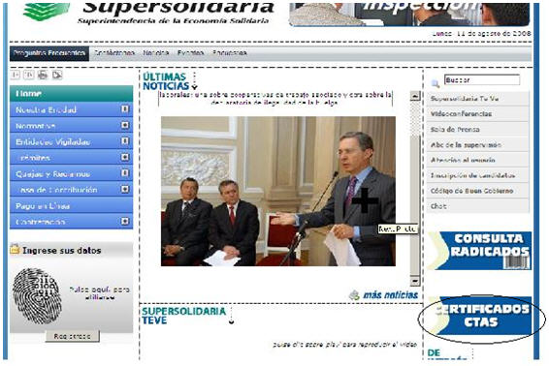

5.2. Dar click en la opción CERTIFICADOS CTAS el cual lo llevará al siguiente formulario:
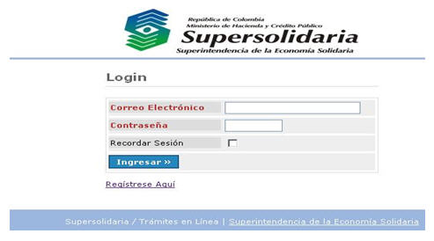
5.3. Si Usted aún no se ha registrado en la página Web de la entidad, debe registrarse en el link Regístrese aquí, donde debe ingresar la información en los campos obligatorios, tales como datos personales y el correo electrónico.
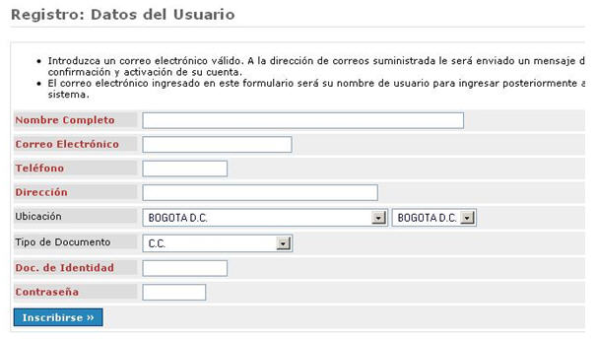
5.4. Una vez registrado puede ingresar al sistema de expedición de certificados digitando su correo electrónico (e-mail) y la contraseña que registró. Posteriormente, aparecerá la siguiente pantalla:
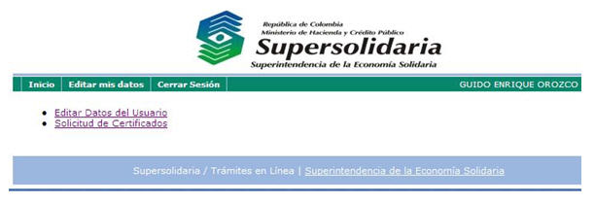
Para solicitar un certificado debe hacer click en la opción Solicitud de Certificados el cual lo llevará al siguiente formulario, en donde debe hacer la búsqueda de la entidad que va a solicitar el certificado.
5.5. Esta búsqueda puede hacerse por NIT, Nombre o Sigla de la entidad. Luego debe hacer click en el botón <<buscar>>, ubicado en la parte inferior izquierda del recuadro, el cual desplegará la entidad o entidades buscadas y el usuario.
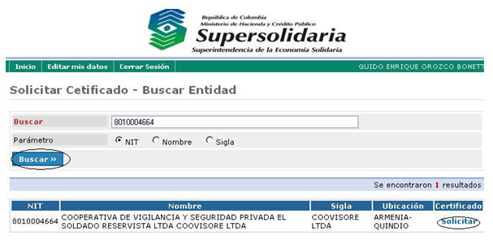
5.6. Posteriormente debe señalarse el link Solicitar, ubicado en la parte inferior derecha del recuadro anterior, que le mostrará el siguiente formulario:
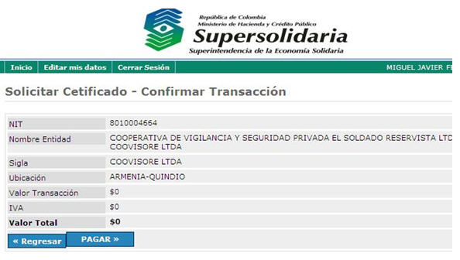
5.7. Para obtener el certificado se dará click en la opción <<PAGAR>> y automáticamente se generará el Certificado de Existencia y Representación Legal de la entidad.
Es de resaltar que si la Superintendencia de la Economía Solidaria no ha culminado el trámite del control de legalidad de la entidad solicitante, aparecerá el certificado con los datos de las cámaras de comercio con información al 30 de mayo de 2008.
5.8. Una vez el usuario realice el pago correspondiente, aparecerá un aviso similar al siguiente:
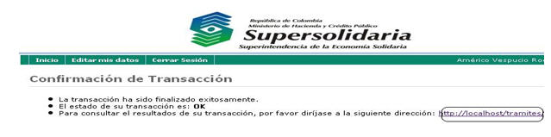
5.9. Posteriormente, el usuario debe dar click en la opción Ver Certificado, del siguiente formulario:
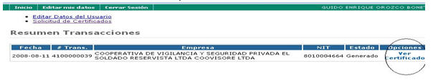
5.10. Una vez realizada la anterior actividad, el sistema le mostrará el certificado de existencia y representación legal de la entidad en formato PDF, el cual podrá imprimir o guardar.
6. ACTIVIDAD SOCIOECONÓMICA
Para efectos del registro e inscripción y del control de legalidad que debe efectuar la Superintendencia a los estatutos de las organizaciones, el Decreto 4588 de 2006 y demás normas que las regulan hacen referencia a la especialización que deben tener las cooperativas y precooperativas de trabajo asociado que prestan servicios de salud, transporte, vigilancia y seguridad privada, educación y servicios públicos. Las demás entidades que no desarrollen este tipo de servicios pueden adelantar distintas actividades socioeconómicas o instrumentales para el desarrollo de su objeto social.
Es claro que tales actividades deben estar relacionadas con el objeto social de la organización (generar y mantener trabajo), y también con las destrezas y el perfil laboral o profesional de los trabajadores asociados.
Al respecto, se exige que se precise en los estatutos la o las actividades socioeconómicas que desarrollará la cooperativa, de forma que de su simple lectura se determine con claridad a qué se dedica y qué tipo de servicios o bienes ofrece o produce la organización. Por lo anterior, las entidades no pueden enunciar en los estatutos una larga lista de actividades generales, abstractas e imprecisas, pues ello le impediría al asociado y a los terceros conocer con exactitud la experticia de la organización, los servicios o productos específicos ofrecidos y los sectores económicos en la cual se inserta.
De otra parte, la cooperativa debe tener la estructura organizacional y financiera necesaria para el desarrollo de cada una de sus actividades socioeconómicas, las cuales tendrán un manejo contable con centros de costos independientes. Adicionalmente, es preciso que la cooperativa cuente con los trabajadores asociados que la ejecución de cada actividad requiera, de acuerdo con su perfil profesional, sus habilidades o destrezas.
Cuando la cooperativa proyecte realizar una nueva actividad, ésta debe ser autorizada por la asamblea general, estar consagrada en el estatuto y reglamentada por el consejo de administración, así como establecer los términos y condiciones en que se desarrollará. La ejecución de la nueva actividad requiere de la inscripción de la misma ante esta Superintendencia con un (1) mes calendario de antelación a la fecha en que empezará a desarrollarse.
7. PUBLICACIÓN DE ENTIDADES INSCRITAS
La Superintendencia de la Economía Solidaria publicará al cierre de cada mes en su página Web (www.supersolidaria.gov.co) la lista actualizada de las entidades inscritas hasta dicha fecha y las que han suministrado información relacionada con los aportes al Sistema Integral de Seguridad Social.
Toda la información relacionada con el tema podrá ser consultada en nuestra pagina Web, o a través del correo electrónico cau@supersolidaria.gov.co; igualmente la base de datos de las entidades inscritas con registro se encuentra publicada en el menú Entidades vigiladas / Cooperativas y precooperativas de trabajo asociado.
Con el propósito de agilizar los trámites y respuestas, se requiere que en las solicitudes radicadas ante esta Superintendencia se indique el nombre, identificación, dirección de correspondencia, correo electrónico, número telefónico y fax del solicitante.
Las Circulares Externas 005, 006 y 008 de 2007 y 002 de 2008, expedidas por esta Superintendencia, continúan vigentes para todos los efectos.
Cordialmente,
ENRIQUE VALDERRAMA JARAMILLO
Superintendente

